**SLOVENŠČINA + LIKOVNA UMETNOST, 2. RAZRED 13.11.2020**

**»BERI« SLIKO. (POVEJ, KAJ VIDIŠ.)**

UČBENIK, PAJKEC PIKO 2. RAZRED, STRAN 68

USTNO OBLIKUJ POVEDI (PRIMER: MAŠA PIŠE PISMO)

POGLEJ SLIKO.

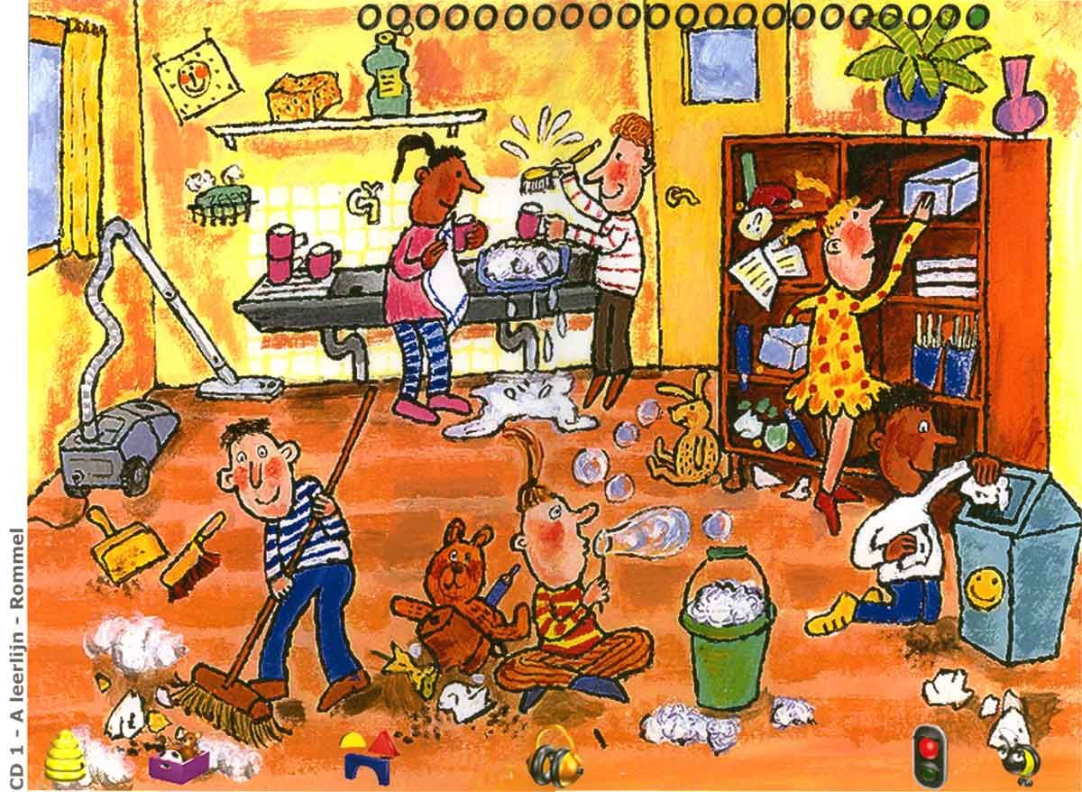

»BERI« SLIKO. (POVEJ, KAJ VIDIŠ NA SLIKI)

**USTNO** ODGOVORI NA VPRAŠANJA.

KAJ DELA DEČEK V ČRTASTI MAJICI?

KAJ DELA DEČEK, KI SEDI NA TLEH?

KAJ DELA DEKLICA V OBLEKI S PIKAMI?

KAJ DELA OČKA?

KAJ DELA MAMI?

KAJ DELA DEČEK V BELI MAJICI?

KJE JE ROŽA?

KAJ JE V VEDRU?

KAJ JE POD UMIVALNIM KORITOM?

KJE JE MEDVEDEK?

LIKOVNA UMETNOST (risanje, risba, različnost črt)

NA A 4 LIST NARIŠI **VELIKEGA JEŽA**. NARISANO PODOBO OKRASI Z RAZLIČNIMI ČRTAMI, PIKAMI. RIŠI S SVINČNIKOM, BARVICAMI ALI FLOMASTRI.

PRIMERA RISB

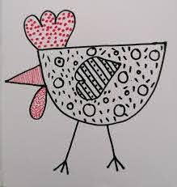 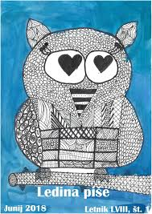

**POŠLJI MI FOTOGRAFIJO TVOJE RISBE.**